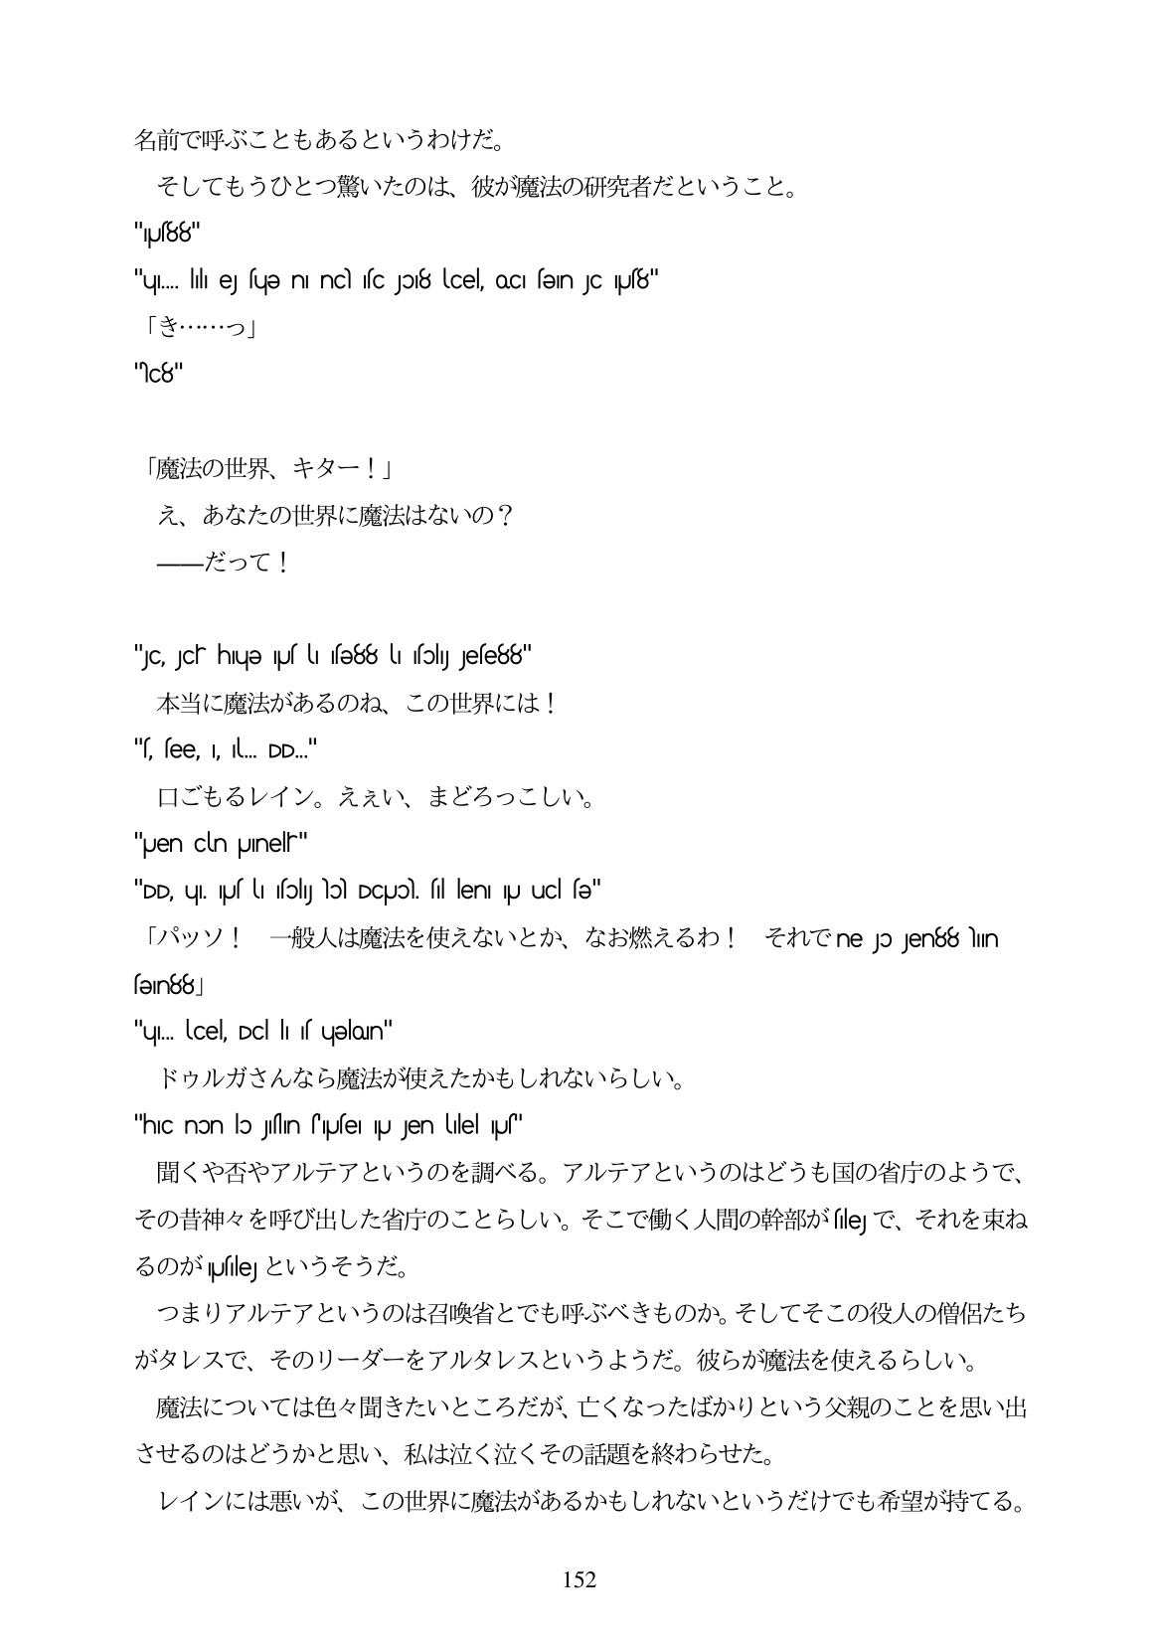

名前で呼ぶこともあるというわけだ。 そしてもうひとつ驚いたのは、彼が魔法の研究者だということ。

"us&8"

"ul... lili e sue ni ncì isc jo8 cel, oCI sein JC us8"

「き・...っ」

「魔法の世界、キター!」 え、あなたの世界に魔法はないの? ーだつて!

"JC, Jcr hIųə pus UI sə88 U isoly Jese88" 本当に魔法があるのね、この世界には! ", fee, I, Il... DD..." 口ごもるレイン。ええい、まどろつこしい。 "puen cun pUnelir"

"DD, ul. pus UI isoly hɔl DCUO), sil len IŲ uCl sə" 「パッソ! 一般人は魔法を使えないとか、なお燃えるわ! それでne JoJer88ln sein88 "u... lcel, Dcl li f ugelon" ドウルガさんなら魔法が使えたかもしれないらしい。 "hic non lo Juslın spuse |pu Jen Lillel pus" 聞くや否やアルテアというのを調べる。アルテアというのはどうも国の省庁のようで、 その昔神々を呼び出した省庁のことらしい。そこで働く人間の幹部が血e」で、それを束ね るのがMe」というそうだ。 つまりアルテアというのは召喚省とでも呼ぶべきものか。そしてそこの役人の僧侶たち がタレスで、そのリーダーをアルタレスというようだ。彼らが魔法を使えるらしい。 魔法については色々聞きたいところだが、亡くなったばかりという父親のことを思い出 させるのはどうかと思い、私は泣く泣くその話題を終わらせた。 レインには悪いが、この世界に魔法があるかもしれないというだけでも希望が持てる。

152